МИНИСТЕРСТВО ОБРАЗОВАНИЯ РОССИЙСКОЙ ФЕДЕРАЦИИ
ГОСУДАРСТВЕННОЕ ОБРАЗОВАТЕЛЬНОЕ УЧРЕЖДЕНИЕ ВЫСШЕГО ПРОФЕССИОНАЛЬНОГО ОБРАЗОВАНИЯ
ВОСТОЧНО-СИБИРСКИЙ ГОСУДАРСТВЕННЫЙ
ТЕХНОЛОГИЧЕСКИЙ УНИВЕРСИТЕТ
(ГОУ ВПО ВСГТУ)

СЕТЕВОЕ АДМИНИСТРИРОВАНИЕ
Методические разработки

Составители:
А.А. Алтаев,
В.В. Бальжинов

Улан-Удэ
Издательство ВСГТУ
2010

УДК 004.7(075)

Печатается по решению редакционно-издательского совета Восточно-Сибирского государственного технологического университета

Сетевое администрирование: методические разработки/ сост. А.А.Алтаев, В.В Бальжинов. − Улан-Удэ: Изд-во ВСГТУ, 2010. − 40 с.

Методические разработки включают теорию по администрированию сетей и задания по лабораторным работам.
Предназначены студентам специальности 080801 «Прикладная информатика в экономике».

Рецензент
канд. техн. наук., доц. БГУ Б.М.Степанов

© ВСГТУ, 2010

Введение
Данная работа имеет целью обучение начальным навыкам по конфигурированию сетевых устройств.
Целью первой части работы является приобретение навыков по базовому конфигурированию маршрутизаторов и ознакомление с основными приемами работы в операционной системе IOS. Во второй части рассматриваются IP-адресация и вопросы разбиения одной большой сети на несколько маленьких подсетей; в третьей и четвертой частях − статическая и динамическая маршрутизация. Пятая часть посвящена фильтрации трафика по листам доступа, в шестой дана методика восстановления утерянного пароля.

Введение в CISCO IOS и начальное конфигурирование маршрутизатора

Краткая теория
IOS (Internetwork Operating System) – операционная система, разработанная компанией Cisco для выпускаемой ею линейки сетевых устройств (коммутаторов и маршрутизаторов). IOS позволяет администратору сети работать в нескольких режимах (Рис.1.1):
- пользовательском − user mode (приглашение командной строки выглядит в виде Router>);
- привилегированном − privileged mode (Router#);
- глобального конфигурирования (Router(config)#);
- конфигурирования интерфейсов (Router(config-if)#), протоколов (Router(config-router)#), линий (Router(config-line)#) и т.д.
На рисунке, помимо режимов IOS, показаны команды перехода из одного режима в другой. Команда exit доступна в любом режиме и позволяет перейти на более нижний уровень, команда end (Ctrl+z) − из режимов конфигурирования вернуться в привилегированный.
IOS допускает сокращения команд:
Команда | Сокращенный вариант
enable | en
configure terminal | conf t
interface | int
Более подробные сведения о режимах IOS и доступных в них командах см. в главах 1-4 [3] и 12-15 [1].
Router>
Router#
Router(config)#
enable

configure
terminal
disable
или
exit

end
или
exit
Router(config-if)#
Router(config-line)#
Router(config-router)#
interface
line
router
exit
end
        - Режимы IOS и команды перехода

В работе рассматриваются лишь некоторые команды IOS, необходимые для базового конфигурирования маршрутизатора.
Пароль на консольное подключение обеспечивается командами
Router(config)#line con 0
Router(config-line)#password cisco
Router(config-line)#login
Router(config-line)#exit
В данном случае cisco − назначенный пароль.
Пароль на вход по telnet:
Router(config)#line vty 0 4
Router(config-line)#password cisco
Router(config-line)#login
Router(config-line)#exit
Пароль для входа в привилегированный режим:
Router(config)#enable secret class
Команда:
Router(config)#service password-encryption
позволяет хранить пароли в зашифрованном виде. Отметим, что она обеспечивает невысокую защиту от взлома.
Изменение имени маршрутизатора:
Router(config)#hostname R1
Конфигурирование интерфейса:
R1(config)#int fa0/0
R1(config-if)#ip address 192.168.1.1 255.255.255.0
R1(config-if)#no shutdown
R1(config-if)#exit
Сохранение текущей конфигурации:
R1#copy running-config startup-config
или сокращенный вариант этой команды:
R1#cop ru st
Допустим и такой вариант данной команды:
R1#wr

Содержание работы
Откройте файл lab1.pka (http://altaev-aa.narod.ru/net/lab1.pka). Поместите на поле модели компьютер PC0 и подключите его к маршрутизатору ролловерным кабелем (голубым) через порт RS 232 компьютера и консольный порт маршрутизатора (Рис.1.2 а, б).
На компьютере откройте вкладку Desktop и активизируйте окно Terminal. Настройки терминального подключения не меняйте и, щелкнув по кнопке OK, осуществите подключение. Выполните команды, перечисленные в предыдущем разделе.
Замечание. Если какая-либо команда не выполняется (воспринимается IOS как неправильно введенная), то обратите внимание на приглашение командной строки. Возможно, что вы находитесь не в том режиме.
Для проверки настроек достаточно выйти в пользовательский режим и ввести команду exit с целью разъединения с маршрутизатором. Далее вновь осуществите соединение (Enter) и введите пароль (Рис.1.3), который вы назначили на консольное соединение. После входа в пользовательский режим попробуйте перейти в привилегированный режим, введя команду
R1>enable
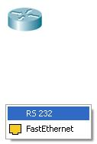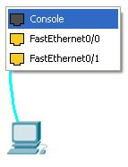
а
б
с
        - Подключение PC0 к маршрутизатору
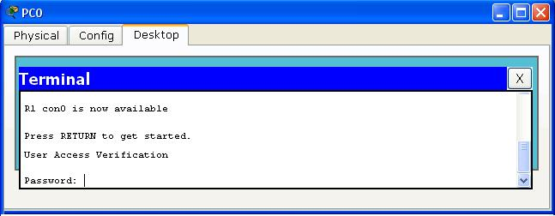
        - Подключение через Terminal
Для проверки подключения через сеть кроссоверным кабелем присоедините компьютер к порту FastEthernet0/0 маршрутизатора (Рис.1.2 с). Сконфигурируйте компьютер, назначив ему IP адрес 192.168.1.2 с маской подсети 255.255.255.0, а также шлюз по умолчанию (адрес интерфейса маршрутизатора, к которому PC0 подключен). Отправьте эхо-запрос маршрутизатору командой
PC>ping 192.168.1.1
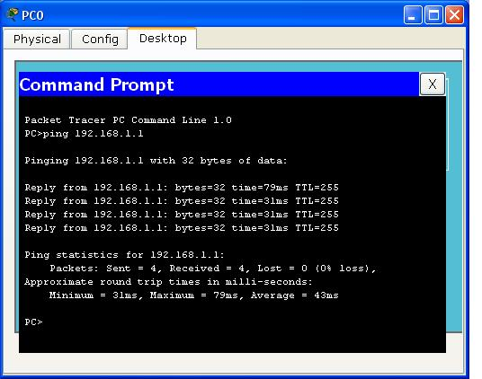
При правильности настроек пинги должны быть успешными (Рис.1.4).

        - Эхо-запросы к маршрутизатору

Проверьте возможность администрирования маршрутизатора посредством telnet-сеанса для чего наберите команду
PC>telnet 192.168.1.1
и введите пароль доступа через telnet (Рис.1.5).
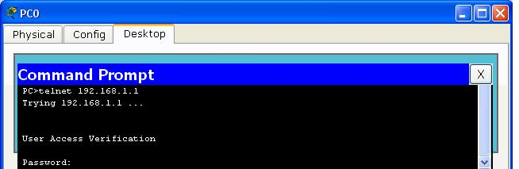
        - Подключение через telnet

Выводы
Начальное конфигурирование маршрутизатора проводится через консольное соединение. После назначения IP-адресов интерфейсам и подключения к сети становится возможным настройка маршрутизатора через telnet-сеанс. Отметим, что в целях безопасности конфигурирование маршрутизатора через сеть (telnet-сеансы) следует по возможности ограничивать.

IP-адресация. Разбиение сети на подсети

Краткая теория
Более подробную информацию об IP-адресации можно узнать, например, в [14] или в приложении «Базовые сведения о сетях» [3].
Маска подсети позволяет в IP адресе отделить сетевую часть от хостовой. Например, в адресе хоста 192.168.1.2, который относится к классу C с маской 255.255.255.0, адресом сети является 192.168.1.0. Единичные биты маски указывают, что соответствующие биты адреса относятся к сетевой составляющей адреса, а нулевые соответственно указывают на биты хостовой части. В приведенном выше примере первые три октета маски состоят из единичных битов (всего их 24). Количество единичных битов в маске условно указывают в виде /24.
В полноклассовой модели адрес состоит из двух составляющих:
Сеть | Хост
В бесклассовой модели адрес включает три составляющие:
Сеть | Подсеть | Хост
При разбиении сети на подсети из хостовой части общего адреса заимствуют несколько старших битов для получения адресов подсетей. Пусть имеется адрес 172.17.0.0/16 класса B и необходимо сеть, которая имеет данный адрес, разбить на три равные по размерам подсети. В данном случае следует забрать два бита, так как они позволяют получить четыре разных значения адреса (один из адресов использовать не будем). Длина маски при этом увеличится до /18. Рассмотрим третий октет адреса в двоичном виде:
0 | 0 | 0 | 0 | 0 | 0 | 0 | 0
Вертикальная черта показывает границу между адресом подсети и хостовой частью. У всех трех подсетей первые два октета адреса будут совпадать, т.е. 172.17, различаться же будут первые два бита третьего октета:
0 | 0 | 0 | 0 | 0 | 0 | 0 | 0
0 | 1 | 0 | 0 | 0 | 0 | 0 | 0
1 | 0 | 0 | 0 | 0 | 0 | 0 | 0
1 | 1 | 0 | 0 | 0 | 0 | 0 | 0
Первая подсеть (с двумя нулевыми битами) на самом деле называется нулевой, следующая – первой и т.д. Таким образом, получаем следующие адреса для наших трех подсетей.
Адрес подсети |  |  |  | Длина  маски  подсети | Маска подсети
172. | 17. | 0. | 0 | /18 | 255. | 255. | 192. | 0
172. | 17. | 64. | 0 | /18 | 255. | 255. | 192. | 0
172. | 17. | 128. | 0 | /18 | 255. | 255. | 192. | 0
Рассмотрим в двоичном виде третий и четвертый октеты адреса первой подсети.
Сетевая |  |  | Хостовая составляющая адреса
. | 0 | 1 | 0 | 0 | 0 | 0 | 0 | 0 | . | 0 | 0 | 0 | 0 | 0 | 0 | 0 | 0
Диапазон доступных хостовых адресов не включает два крайних варианта:
- все биты хостовой части нулевые (это адрес самой подсети);
- все биты хостовой части единичные (такой адрес предназначен для широковещательной рассылки).
Таким образом, для первой подсети наименьшим доступным хостовым адресом будет
. | 0 | 1 | 0 | 0 | 0 | 0 | 0 | 0 | . | 0 | 0 | 0 | 0 | 0 | 0 | 0 | 1
. | 64 |  |  |  |  |  |  |  | . | 1
(172.17.64.1), а максимально допустимым
. | 0 | 1 | 1 | 1 | 1 | 1 | 1 | 1 | . | 1 | 1 | 1 | 1 | 1 | 1 | 1 | 0
. | 127 |  |  |  |  |  |  |  | . | 254
(172.17.127.254).
Рассмотрим пример разбиения сети на подсети неравного размера. Пусть имеется сеть 192.168.3.0/24 и ее необходимо разбить на 5 подсетей .
Подсеть | Количество хостов в подсети  (без учета интерфейсов маршрутизатора)
Employees | 86
Staff | 25
Management | 4
WEB | 1
DB | 1
Разбиение проводим исходя из количества хостов. Наибольшей по размеру является подсеть Employees, которой потребуется длина хостовой части в 7 битов (2⁷ – 2 = 126 адресов, 40 адресов при этом не используются и остаются в резерве). Первый этап разбиения состоит в заимствовании одного старшего бита четвертого октета. Тем самым мы получаем две подсети
. | 0 | 0 | 0 | 0 | 0 | 0 | 0 | 0
. | 1 | 0 | 0 | 0 | 0 | 0 | 0 | 0
Для Employees выберем нулевую подсеть 192.168.3.0/25. Первую же подсеть будем далее разбивать, отбирая другие старшие биты из оставшейся хостовой части. Для Staff достаточно 5 битов (2⁵ – 2 = 30 адресов, 5 адресов в резерве). Следовательно, отбираем два бита и получаем четыре подсети
. | 1 | 0 | 0 | 0 | 0 | 0 | 0 | 0
. | 1 | 0 | 1 | 0 | 0 | 0 | 0 | 0
. | 1 | 1 | 0 | 0 | 0 | 0 | 0 | 0
. | 1 | 1 | 1 | 0 | 0 | 0 | 0 | 0
При наличии нескольких вариантов рекомендуется делать выбор на адресе, у которого сетевая часть заканчивается нулем. Это позволит в дальнейшем при переполнении подсети хостами уменьшить длину сетевой маски, вернув один бит в хостовую часть. Для Staff выберем предпоследний вариант:
. | 1 | 1 | 0 | 0 | 0 | 0 | 0 | 0
Таким образом, Staff получает адрес 192.168.3.192/27.
Одну из трех оставшихся подсетей используем для дальнейшего разбиения. Выберем первый вариант:
. | 1 | 0 | 0 | 0 | 0 | 0 | 0 | 0
Management требует 3 битов (2³ – 2 = 6 адресов, 2 адреса в резерве). Отбираем два бита, получая четыре подсети:
. | 1 | 0 | 0 | 0 | 0 | 0 | 0 | 0
. | 1 | 0 | 0 | 0 | 1 | 0 | 0 | 0
. | 1 | 0 | 0 | 1 | 0 | 0 | 0 | 0
. | 1 | 0 | 0 | 1 | 1 | 0 | 0 | 0
Выбор остановим на предпоследнем варианте 192.168.3.144/29. Оставшиеся две подсети (WEB и DB) примечательны тем, что их хосты напрямую соединяются к интерфейсам маршрутизатора, образуя двухточечные соединения. Такие же двухточечные соединения образуют и маршрутизаторы, соединенные между собой. Таким подсетям требуется всего два хостовых адреса, которые обеспечивает маска /30. Из результатов предыдущего разбиения выберем вариант
. | 1 | 0 | 0 | 0 | 1 | 0 | 0 | 0
который дает нам оставшиеся две подсети:
. | 1 | 0 | 0 | 0 | 1 | 0 | 0 | 0
. | 1 | 0 | 0 | 0 | 1 | 1 | 0 | 0
192.168.3.136/30 (WEB) и 192.168.3.140/30 (DB).
Проведем анализ проведенного разбиения сети на предмет наличия резервов для дальнейшего развития сети. В каждой из подсетей, кроме двух последних, есть свободные хостовые адреса, которые можно использовать при добавлении в будущем в эти подсети новых хостов. Остаются свободными следующие сетевые адреса, которые можно использовать для создания новых подсетей:
Подсеть | Количество хостов в подсети
192.168.3.160/27 | 30
192.168.3.128/29 | 6
В заключение приведем пример конфигурирования интерфейса маршрутизатора, обращенного в подсеть WEB:
R1(config-if)#ip address 192.168.3.138 255.255.255.252
Четвертый октет маски подсети (.252) в двоичном виде имеет вид
. | 1 | 1 | 1 | 1 | 1 | 1 | 0 | 0

Содержание работы
Откройте файл lab2.pka (http://altaev-aa.narod.ru/net/lab2.pka). В данной работе вам следует назначить IP адреса и маски подсетей интерфейсам маршрутизатора и хостам. Хостам назначайте первые доступные в их подсетях адреса, интерфейсам – последние. Для конфигурирования маршрутизатора используйте вкладку CLI (Command line interface).
Для проверки связности сети используйте эхо-запросы между хостами. С браузера одного из PC осуществите запрос на открытие html-страницы, размещенной на web-сервере.
Командой
Router#show ip route
проверьте таблицу маршрутизации. Маршрутизатор должен знать обо всех непосредственно присоединенных к нему сетях.

Статическая маршрутизация

Краткая теория
Маршрутизация заключается в пересылке данных между сетями. В отличие от коммутаторов, маршрутизатор принимает и пересылает пакеты данных, ориентируясь на IP адреса. Маршрутизатор считывает адрес назначения прибывшего пакета и переправляет его в соответствии с информацией, хранящейся в таблице маршрутизации.
Отдельные записи таблицы маршрутизации называются маршрутами. Существуют следующие типы маршрутов:
- маршрут к сети – определяет маршрут к определенной сети;
- маршрут по умолчанию – один маршрут, по которому отправляются все пакеты, чей адрес не совпадает ни с одним из маршрутов таблицы.
Маршруты добавляются в таблицу тремя способами:
- самим маршрутизатором после выполнения команды конфигурирования интерфейса
R1(config-if)#ip address …
Данная команда позволяет маршрутизатору «узнать» о непосредственно присоединенных к нему сетях. Именно такой способ был использован в предыдущей работе для заполнения таблицы;
- командой
R1(config)#ip route …
Такой маршрут, называемый статическим, вносится в таблицу администратором сети;
- динамические маршруты вносятся в таблицу протоколами маршрутизации, такими как RIP, EIGRP, OSPF.
Подробную информацию о статических маршрутах см. в разделе «Тема 2. Маршрутизаторы Cisco, часть 1» [7]. Команда ввода статического маршрута в таблицу маршрутизации имеет вид
router(config)#ip route адрес_сети маска след_маршрутизатор [адм.дистанция]
В ней указываются адрес и маска сети назначения, адрес следующего (соседнего) маршрутизатора и административная дистанция (необязательный параметр). Административная дистанция (AD - administrative distance) – целое число из диапазона от 0 до 255 – указывает на степень доверия к маршруту. Чем меньше AD, тем выше доверие к маршруту, а значение 255 приводит к запрету трафика по данному пути. Если при назначении статического маршрута AD опускается, то по умолчанию он берется равным 1.
Примечание. Непосредственно присоединенные сети (см. предыдущую лабораторную работу) имеют AD=0.
Рассмотрим два примера назначения статических маршрутов
Office1(config)#ip route 10.0.0.0 255.255.255.0 10.1.1.10
и
Office1(config)#ip route 10.0.0.0 255.255.255.0 10.3.1.9 10
Оба маршрута ведут в одну и ту же сеть (10.0.0.0/24), но во втором случае указана AD, равная 10. Это означает, что трафик до сети 10.0.0.0 маршрутизатором Office1 будет передаваться по первому маршруту, поскольку у него AD=1. Второй маршрут в данном случае является резервным, и будет использоваться в тех случаях, когда по каким-либо причинам первый маршрут работать не будет.
У команды
Office1(config)#ip route 10.0.0.0 255.255.255.0 10.1.1.10
есть альтернативный вариант в виде
Office1(config)#ip route 10.0.0.0 255.255.255.0 serial 0/1
где serial 0/1 – выходной интерфейс маршрутизатора Office1.
Примечание. В работе используйте первый вариант команды.
Маршрут по умолчанию (в данной работе он не используется) вводится командой
Router(config)#ip route 0.0.0.0 0.0.0.0 serial 0/1/1
где 0.0.0.0 0.0.0.0 означает «любая сеть с любой маской»,

Содержание работы
Откройте файл lab3.pka (http://altaev-aa.narod.ru/net/lab3.pka). В данной работе вам следует назначить основные и резервные статические маршруты на маршрутизаторах сети. Хосты и интерфейсы маршрутизаторов соответствующим образом уже сконфигурированы (им назначены IP адреса и маски, на хостах указаны шлюзы по умолчанию, интерфейсы подняты). При назначении основных маршрутов учитывайте следующие замечания:
- При безаварийной работе сети трафик между подсетями должен передаваться согласно схеме
Конечные подсети |  | Подсеть, используемая для трафика между конечными подсетями
10.1.0.0/24 | 10.2.0.0/24 | 10.3.1.8/30
10.1.0.0/24 | 10.0.0.0/24 | 10.1.1.8/30
10.2.0.0/24 | 10.0.0.0/24 | 10.2.1.8/30
- Хостам, присоединенным к коммутатору SwCenter1, назначены шлюзы по умолчанию 10.0.0.254 (интерфейс маршрутизатора Center1), и, соответственно, хосты,
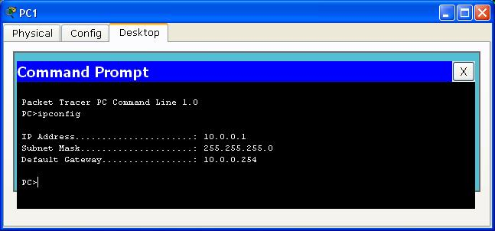
        - Проверка IP конфигурации хоста командой ipconfig
присоединенные к SwCenter2, имеют gateway default 10.0.0.253. Пакет, прибывший от PC1 в Center1 и предназначенный для передачи в сеть 10.2.0.0, должен быть переправлен маршрутизатору Center2. Аналогично, пакет от PC2 к сети 10.1.0.0 маршрутизатором Center2 должен быть перенаправлен маршрутизатору Center1.
Подсказка. На всех четырех маршрутизаторах должно быть по два основных маршрута.
В данной сети не гарантируется устойчивая работа серийных соединений (Serial line), они могут в любой момент выйти из строя. Учитывая это обстоятельство, на маршрутизаторах введите резервные маршруты на случай отказа одной из таких линий.
Пример назначения основного и резервного маршрутов с Office1 до сети 10.0.0.0 приведен в предыдущем разделе.
После завершения конфигурирования всех маршрутизаторов проверьте маршрутную информацию на маршрутизаторах командой show ip route. Они должны в своих таблицах иметь информацию о маршрутах до всех подсетей.
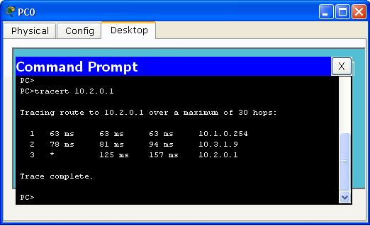
Для проверки связности сети с PC0 дайте эхо-запрос (ping) к PC3. Проверьте также маршрут к PC3, введя команду tracert (Рис.3.2).

        - Трассировка маршрута
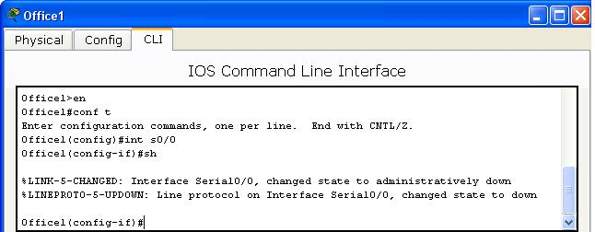
Для проверки резервных маршрутов выведите из строя соединение между Office1 и Office2, «уронив» интерфейс Serial0/0 на Office1 (Рис.3.3)

        - Блокировка интерфейса
и проверьте состояние таблицы маршрутизации командой
Office1# show ip route
Основной маршрут к сети 10.2.0.0 должен быть заменен на резервный. Командой tracert проверьте маршрут с PC0 до PC3.
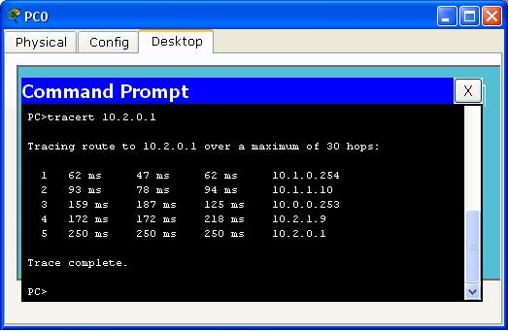
        - Трассировка резервного маршрута
Замечание. Данная конфигурация сети имеет существенный изъян. Для проверки данного утверждения восстановите линию между Office1 и Office2 и заблокируйте интерфейс s0/0/0 на Center1. После этого попробуйте трассировку маршрута с PC1 до PC0 (Рис.3.5).
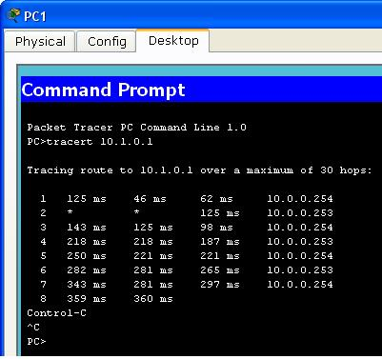
        - Маршрутная петля
Прервать действие команды tracert можно комбинацией Ctrl^C. Данный пример показывает, что в сети наблюдается маршрутная петля между Center1 и Center2. Вызвано это тем, что на Center1 задействован резервный маршрут к 10.1.0.0 через Center2, а на Center2, в свою очередь, основной маршрут к той же сети проложен через Center1. Center2 не знает о том, что связь между Center1 и Office1 не работает. Маршрутизаторы сами по себе не умеют передавать друг другу информацию об изменениях в своих адресных таблицах. Такой возможностью обладают протоколы маршрутизации, один из которых (RIP) будет рассмотрен в следующей работе.
Замечание. Для удаления из сети пакетов, попавших в маршрутные петли и, следовательно, превращающихся в вечные, в заголовок отправляемого в сеть пакета записывается TTL (Time To Live – время жизни), равное 128. Промежуточные маршрутизаторы значение TTL уменьшают на 1, а маршрутизатор, к которому прибыл пакет с TTL=1, уничтожает пакет, отправляя при этом хосту – отправителю пакета, соответствующее ICMP-сообщение.

Выводы
В сетях, в которых возможны несколько альтернативных маршрутов, статические маршруты нецелесообразно использовать.

Динамическая маршрутизация.
Протокол RIP

Краткая теория
Протокол RIP (Routing Information Protocol) является достаточно простым для конфигурирования протоколом маршрутизации, используемым в сравнительно небольших сетях с несложной топологией (глава 9 [4]). Имеются две версии протокола, по умолчанию в IOS используется первая версия (полноклассовая). Для включения второй версии (бесклассовой) в режиме конфигурирования протокола следует дать команду
Office1(config-router)#version 2
Переход в режим конфигурирования протокола осуществляется командой
Office1(config)#router rip
Для построения таблиц маршрутизации маршрутизаторы должны обменяться между собой информацией о сетях, которые им известны. Для этого протоколу следует предписать адреса, каких непосредственно присоединенных к маршрутизатору сетей ему следует включать в свои рассылки. Соответствующая команда имеет вид:
Office1(config-router)#network 10.0.0.0
Для уменьшения служебного трафика RIP-рассылку следует запретить в тупиковые сети. Тупиковой называется сеть, в которой отсутствует трафик от маршрутизатора к маршрутизатору, т.е. это сеть, имеющая лишь один маршрутизатор. Если такая сеть имеется на стороне интерфейса Fast Ethernet 0/0, то команда, запрещающая RIP-трафик в данную сеть, имеет вид:
Office1(config-router)#passive-interface fa0/0

Содержание работы
Откройте файл lab4.pka (http://altaev-aa.narod.ru/net/lab4.pka). В данной работе вам следует для обеспечения коннективности сети применить протокол RIP.
Примечание. На всех маршрутизаторах консольный и telnet пароли - cisco, enable пароль - class.
На всех маршрутизаторах активизируйте протокол RIPv2, объявите рекламируемые сети, заблокируйте RIP-трафик в тупиковые сети (10.1.0.0 и 10.2.0.0). Примеры команд настройки RIP на маршрутизаторе Office1 были приведены в предыдущем разделе.
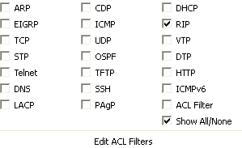
Для наблюдения за RIP-рассылкой перейдите на вкладку Simulation, щелкните по Edit Filters и отключите наблюдение за всеми протоколами (чекбокс Show All/None), кроме RIP

Рис. Окно редактирования фильтров
Щелкните по кнопке Auto Capture / Play и убедитесь, что отсутствует RIP-трафик в тупиковые сети 10.1.0.0/24 и 10.2.0.0/24. Маршрутизаторы должны отправлять RIP-рассылку лишь своим соседям-маршрутизаторам. Вернитесь на вкладку Realtime.
Проверьте таблицу маршрутов Center1 командой
Center1#sh ip rou
Из вывода данной команды
Gateway of last resort is not set

10.0.0.0/8 is variably subnetted, 6 subnets, 2 masks
C 10.0.0.0/24 is directly connected, FastEthernet0/0
R 10.1.0.0/24 [120/1] via 10.1.1.9, 00:00:20, Serial0/0/0
C 10.1.1.8/30 is directly connected, Serial0/0/0
R 10.2.0.0/24 [120/2] via 10.1.1.9, 00:00:20, Serial0/0/0
[120/2] via 10.0.0.253, 00:00:19, FastEthernet0/0
R 10.2.1.8/30 [120/1] via 10.0.0.253, 00:00:19, FastEthernet0/0
R 10.3.1.8/30 [120/1] via 10.1.1.9, 00:00:20, Serial0/0/0
следует, что к сети 10.2.0.0/24 существуют два альтернативных основных маршрута: первый − через маршрутизаторы Office1 (10.1.1.9) и Office2 и второй − через Center2 (10.0.0.253) и Office2. Для RIP оба маршрута равноправны, хотя второй более предпочтителен, так как он использует более быстрые среды передачи данных (Fast Ethernet с пропускной способностью 100 Mbps и Serial line с 128 kbps). Объясняется это тем, что RIP для построения маршрутов использует метрику в «хопах» (количество промежуточных маршрутизаторов между данным маршрутизатором и сетью назначения). Другие протоколы маршрутизации используют более совершенные метрики.
В записях маршрутов, внесенных RIP-протоколом в таблицу, указывается административная дистанция AD данного протокола и число «хопов» до сети назначения. В маршрутах к сети 10.2.0.0/24 такая информация имеет вид [120/2]. Как видим, количество «хопов» у обоих маршрутов совпадает.
С PC1 выполните команду tracert до PC3 и проанализируйте вывод этой команды. Убедитесь, что используются оба маршрута в качестве основных.
Проверьте таблицы маршрутизации на остальных маршрутизаторах. По очереди отключайте серийные соединения (см. предыдущую работу), проверяя каждый раз состояние таблиц маршрутизации и выполняя соответствующие команды трассировки.

Выводы
RIP-протокол не всегда позволяет получить оптимальные таблицы маршрутизации.

Списки доступа ACL

Краткая теория
Литература, рекомендуемая по рассматриваемой теме: главы 7 [3], 20 [4], раздел «Тема 2. Маршрутизаторы Cisco, часть 2» [7].
Списки доступа ACL (access control lists) применяются в основном для удаления из сети нежелательного трафика. При создании списков в качестве идентификаторов им либо назначаются номера, либо присваиваются имена. Список состоит из набора критериев отбора, каждый из которых представляет собой отдельную строку. Критерии в списке располагаются в том порядке, в котором они вводились в список. Для изменения очередности расположения критериев в нумерованных списках следует список полностью удалить командой "no access-list <номер листа>" и повторно ввести критерии в ACL в нужной последовательности.
Критерии списка проверяются последовательно, начиная с первого, и в случае выполнения одного из них остальные критерии игнорируются. С учетом сказанного рекомендуется в начале списка располагать критерии частного порядка (например, проверка доступа к отдельному хосту), а в конце размещать более общие критерии (доступ или отказ в доступе для отдельных сетей или всех сетей).
Предупреждение. В самом конце списка по умолчанию всегда располагается негласное правило, запрещающее любой трафик. Данный критерий в выводе команды show будет отсутствовать! Для отмены его действия последним в список следует ввести критерий, разрешающий любой трафик.
В данной работе используются два типа нумерованных списков: стандартный и расширенный. Стандартным спискам номера назначаются из диапазона 1÷99, для расширенных – из 100÷199. Критерий в стандартный список вводится командой
Router(config)#access-list номер_листа действие адрес_источника [маска_шаблона]
Параметр действие может принимать два значения: deny – запретить трафик, permit – разрешить. Маска шаблона (wildcard mask) показывает, какие биты адреса подлежат проверке: единичный бит маски соответствует непроверяемому биту адреса, нулевой – проверяемому. При отсутствии маски проверяются все биты адреса.
В качестве адреса источника может быть указано ключевое слово any, что означает «любая сеть».
Разберем пример одного списка:
Router(config)#access-list 1 permit 192.168.10.2
Router(config)#access-list 1 deny 192.168.10.0 0.0.0.255
Router(config)#access-list 1 permit any
Первый критерий разрешает трафик от хоста 192.168.10.2, второй запрещает трафик из сети 192.168.10.0/24, третий разрешает весь остальной трафик.
Рассмотрим более сложный пример. Пусть имеется сеть 172.16.1.0/24, имеющая доступ к другим сетям через единственный маршрутизатор. На вход интерфейса маршрутизатора, на который имеет выход данная сеть, поместим ACL лишь с одним критерием.
Router(config)#access-list 11 permit 172.16.1.7 0.0.0.6
В сети имеются хосты с адресами 172.16.1.3, 172.16.1.4 и 172.16.1.9. Какие из них через маршрутизатор могут иметь доступ в другие сети? Для получения ответа сравним два последних октета адресов хостов, критерия и маски шаблона в двоичном виде (серым цветом выделены непроверяемые биты):
Адрес, записанный в критерии
. | 1 |  |  |  |  |  |  |  | . | 7
. | 0 | 0 | 0 | 0 | 0 | 0 | 0 | 1 | . | 0 | 0 | 0 | 0 | 0 | 1 | 1 | 1
Маска шаблона
. | 0 |  |  |  |  |  |  |  | . | 6
. | 0 | 0 | 0 | 0 | 0 | 0 | 0 | 0 | . | 0 | 0 | 0 | 0 | 0 | 1 | 1 | 0
Адрес первого хоста
. | 1 |  |  |  |  |  |  |  | . | 3
. | 0 | 0 | 0 | 0 | 0 | 0 | 0 | 1 | . | 0 | 0 | 0 | 0 | 0 | 0 | 1 | 1
Биты адреса хоста и адреса критерия совпадают в проверяемых регистрах, следовательно, данному хосту разрешен трафик во внешние сети.
Сравним побитно адреса двух остальных хостов с адресом критерия:
. | 1 |  |  |  |  |  |  |  | . | 7
. | 0 | 0 | 0 | 0 | 0 | 0 | 0 | 1 | . | 0 | 0 | 0 | 0 | 0 | 1 | 1 | 1
. | 1 |  |  |  |  |  |  |  | . | 4
. | 0 | 0 | 0 | 0 | 0 | 0 | 0 | 1 | . | 0 | 0 | 0 | 0 | 0 | 1 | 1 | 0
. | 1 |  |  |  |  |  |  |  | . | 9
. | 0 | 0 | 0 | 0 | 0 | 0 | 0 | 1 | . | 0 | 0 | 0 | 0 | 1 | 0 | 0 | 1
Выделены биты, несовпадающие с адресом критерия, и так как оба адреса не удовлетворяют указанному критерию, то для этих хостов будет действовать негласный критерий, запрещающий для них трафик через интерфейс маршрутизатора.
Адрес 172.16.1.7, указанный в критерии, с одинаковым успехом можно было бы заменить на 172.16.1.1, 172.16.1.3 и 172.16.1.5. Самостоятельно проверьте данное утверждение. Также выясните, какие еще хосты этой сети могут иметь доступ в другие сети.
Расширенный список в отличие от стандартного предоставляет возможность фильтрации трафика не только по адресу сети, откуда идет трафик, но и по адресу сети, куда он адресован. Контроль осуществляется также и по номерам портов. Порты представляют собой двухбайтовое целое число, используемое для идентификации сетевых приложений (более подробную информацию см. [14]). Сетевые протоколы прикладного уровня для передачи своих сообщений прибегают к услугам двух протоколов транспортного уровня, таких как TCP и UDP (см. рис. 5.1, приведенный в [14]). В свою очередь, оба протокола используют протокол IP, относящийся к сетевому уровню.
        - Примеры портов и протоколов транспортного уровня, используемых протоколами прикладного уровня модели OSI
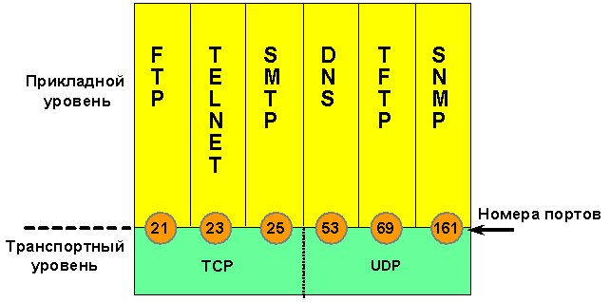
Синтаксис критерия расширенного списка следующий:
Router(config)#access-list номер_листа действие протокол адрес_источника [маска_шаблона_источника] [адрес_назначения] [маска_шаблона_назначения] [оператор операнд] [established]
Параметр протокол может принимать значения IP, TCP, UDP, ICMP, оператор и операнд позволяют осуществить проверку по значениям портов:
- оператор задает условие проверки и может принимать значения lt (меньше чем), gt (больше чем), eq (равно), neq (не равно);
- операнд – целое число, с которым сравнивается номер порта. При использовании eq и neq вместо номера допускается указывать название протокола прикладного уровня (например, в качестве операнда вместо 23 можно применить слово telnet).
Параметр протокол должен согласовываться с протоколом прикладного уровня. Например, если проверка выполняется по 23 порту, то протокол должен иметь значение TCP, так как telnet использует именно его (Рис.5.1). Если фильтруется трафик разных протоколов прикладного уровня, то в качестве параметра протокол указываем IP.
Необязательный параметр established применяется для пакетов, которые принадлежат к установившемуся TCP-соединению. В данной работе этот параметр не используется.
В рассмотренном ниже примере первый критерий списка 111 запрещает доступ к хосту 10.1.1.2 по протоколу http из сети 172.16.6.0/24, второй разрешает весь остальной трафик.
Router(config)#access-list 111 deny tcp 172.16.6.0 0.0.0.255 host 10.1.1.2 eq http
Router(config)#access-list 111 permit ip any any
Примечание. HTTP использует TCP протокол.
При использовании ACL в первую очередь следует решить вопрос о том, где его разместить: на каком маршрутизаторе и на каком интерфейсе этого маршрутизатора.
Команда размещения ACL на интерфейсе следующая:
Router(config-if)#access-group номер_листа направление_трафика
Параметр направление_трафика может принимать два значения: in или out.
Рассмотрим пример размещения списка на интерфейсе Serial 0/0
Router(config)#int s0/0
Router(config-if)#access-group 111 out
В данном случае ACL 111 фильтрует исходящий трафик.
В стандартном ACL в критерии указывается лишь адрес источника, и поскольку адрес назначения не указан, то ACL следует размещать как можно ближе к сети назначения (Рис.5.2, а). Пакеты, для которых выполняется

Сеть-источник
(network-source)
in
Целевая сеть
(network-destination)
out
б
а
        - Примеры размещения стандартного и расширенного списков

критерий с параметром deny, будут таким ACL уничтожены, но при передаче от network-source к network-source они будут создавать излишний трафик. Расширенный список, учитывая предыдущее замечание, следует размещать на интерфейсе ближайшего маршрутизатора сети-источника (Рис.5.2, б).

Содержание работы
Откройте файл lab5.pka (http://altaev-aa.narod.ru/net/lab5.pka). На всех маршрутизаторах telnet-пароль - cisco. В данной работе Вам следует:
- создать стандартный список 1, запрещающий трафик из сети 192.168.2.0 в сеть 192.168.3.0. Остальной трафик должен быть разрешен.
- создать расширенный список 101, запрещающий любой трафик из сети 192.168.1.0 к Web Server. Трафик от остальных сетей к данному хосту разрешить.
- создать расширенный список 102, запрещающий telnet-соединения из сети 192.168.2.0 ко всем маршрутизаторам и компьютерам других сетей. Остальной трафик должен быть разрешен.
Списки разместить на соответствующих интерфейсах маршрутизаторов, придерживаясь рекомендаций предыдущего раздела.
После выполнения первого задания осуществите трассировку маршрута из сети 192.168.2.0 в 192.168.3.0. Убедитесь, что сеть 192.168.3.0 не достижима. Проверьте состояние маршрутов из других сетей в сеть 192.168.3.0. Трафик должен проходить.
Перед выполнением третьего задания убедитесь, что telnet-сеанс из сети 192.168.2.0 разрешен к маршрутизаторам Faculty, Center и College.
Подсказка. Telnet использует TCP протокол.

Восстановление паролей

Краткая теория
Администратор сети при утере пароля на консольное подключение к маршрутизатору или пароля на переход в привилегированный режим вынужден решать проблему их восстановления. Решается она переходом в режим ROMMON и изменением значения конфигурационного регистра («Тема 2. Маршрутизаторы Cisco, часть 2» [7]). Значением регистра по умолчанию является 0x2102:
Регистр в шестнадцатеричном представлении
2 |  |  |  | 1 |  |  |  | 0 |  |  |  | 2
Позиции битов
15 | 14 | 13 | 12 | 11 | 10 | 9 | 8 | 7 | 6 | 5 | 4 | 3 | 2 | 1 | 0
Регистр в двоичном представлении
0 | 0 | 1 | 0 | 0 | 0 | 0 | 1 | 0 | 0 | 0 | 0 | 0 | 0 | 1 | 0
В контексте решения задачи восстановления пароля в регистре следует поменять значение 6-го бита. По умолчанию данный бит выставлен в 0. Если же этот бит имеет значение 1, то при загрузке IOS в RAM конфигурационный файл startup-config игнорируется и, следовательно, в RAM создается пустой файл running-config. Это позволит войти в привилегированный режим, минуя требование ввода пароля. После чего из NVRAM следует вызвать running-config со всеми настройками (в том числе и с неизвестными паролями). Затем следует назначить новые пароли и измененный конфиг сохранить в NVRAM.

Содержание работы
Откройте файл lost_password.pka (http://altaev-aa.narod.ru/net/lost_password.pka).
Поместите на рабочее поле модели сети PC и подключитесь от него к маршрутизатору консольным кабелем.
Используя терминальную программу, убедитесь в том, что доступ в пользовательский режим заблокирован паролем.
Включите и выключите питание маршрутизатора и, перейдя в окно терминальной программы, дайте команду прерывания загрузки IOS в RAM (Ctrl+C).
В открывшемся режиме редактирования ROM введите команду изменения конфигурационного регистра
ROMMON>confreg 0x2142
Вновь включите и выключите питание маршрутизатора и дождитесь окончания загрузки IOS. При этом в RAM будет создан пустой runnung-config. Проверьте конфиг командой
Router#sh ru
Перейдите в привилегированный режим и дайте команду загрузки файла startup-config в RAM
Router#copy st ru
Введите новые пароли на консольный вход и в привилегированный режимы (cisco и class, соответственно)
Router(config)#line con 0
Router(config-line)#password cisco
Router(config-line)#login
Router(config-line)#exit
Router(config)#enable secret class
Верните прежнее значение конфигурационного регистра
Router(config)#config-register 0x2102
Сохраните измененную конфигурацию в NVRAM
Router#copy ru st
Включите и выключите питание маршрутизатора и проверьте пароли. Также можно для проверки паролей перезагрузить IOS командой
Router#reload
Текущее значение конфигурационного регистра можно увидеть в конце вывода команды
Router#show version

Выводы
Назначение паролей на доступ к маршрутизатору не гарантирует полную безопасность маршрутизатора, поскольку они могут быть легко взломаны. Следует по возможности сетевые устройства размещать в помещениях, защищенных по периметру (решетки, замки), что позволит свести к минимуму возможность прямого доступа к ним. Также рекомендуется отдельно хранить копию конфигурационного файла.

Литература и web-ссылки
- Амато Вито. Основы организации сетей Cisco: пер. с англ. – М.: Вильямс, 2002. – Т. 1. – 512 с.: ил.
- Амато Вито. Основы организации сетей Cisco: пер. с англ.– М.: Вильямс, 2002. – Т. 2. – 464 с.: ил.
- Дж. Бони. Руководство по Cisco IOS: Пер. с англ. − СПб.: Питер; М.: Русская Редакция, 2008. - 784 с: ил.
- Димарцио Д. Ф. Маршрутизаторы Cisco: пособие для самостоятельного изучения; пер. с англ. − СПб.: Символ Плюс, 2003. – 512 с., ил.
- Уэнделл Одом. Официальное руководство по подготовке к сертификационным экзаменам CCENT/CCNA ICND1. − 2-е изд. − М.: Вильямс, 2009. − 527 с: ил.
- Уэнделл Одом. Официальное руководство Cisco по подготовке к сертификационным экзаменам CCNA ICND2. − 2-е изд. − М.: Вильям", 2009. − 736 с: ил.
- Мамаев М.А. TCP/IP Networks (http://athena.vvsu.ru/net/book/index-plain.html)
- Сети ЭВМ и телекоммуникации. Авторский сайт А.Ю.Филимонова (http://lectures.net.ru/)
- Web-портал Cisco Systems, Inc (http://www.cisco.com/)
- Материалы по дисциплине "Компьютерные сети". Авторский сайт А.А.Алтаева (http://www.altaev-aa.narod.ru/net/)
- Personal Site of Engr. Glenn Ople Avendano (http://glennavendano.com/)
- SoloStuff Network (http://www.solostuff.net/)
- Видео уроки по CISCO (http://alexsplanet.blogspot.com/)
- Пищиков Н.В. Адресация в сетях IP/TCP (http://www.dvgups.ru/MetDoc/Gdtran/YAT/telecomm/PDI/Metod/Pishikov/Addressing/Main.htm)

Содержание
Введение 3
1. Введение в CISCO IOS и начальное конфигурирование маршрутизатора 4
Краткая теория 4
Содержание работы 6
Выводы 9
2. IP-адресация. Разбиение сети на подсети 10
Краткая теория 10
Содержание работы 14
3. Статическая маршрутизация 15
Краткая теория 15
Содержание работы 17
Выводы 22
4. Динамическая маршрутизация. Протокол RIP 23
Краткая теория 23
Содержание работы 24
Выводы 26
5. Списки доступа ACL 27
Краткая теория 27
Содержание работы 33
6. Восстановление паролей 34
Краткая теория 34
Содержание работы 34
Выводы 36
Литература и web-ссылки 37
Содержание 39

Подписано в печать 27.05.2010 г. Формат 60х84 1/16. Печать операт., бумага пися. Усл. печ. л. 2,32. Тираж 50. Заказ №136
Издательство ВСГТУ
670013 г.Улан-Удэ, ул. Ключевская, 40в ё

128 использует ОС Windows, другие операционные системы могут применять другие значения TTL

